Описание функциональных характеристик программного обеспечения

“Цифровое казначейство”

**Оглавление**

**Введение 3**

Назначение системы 3

Бизнес-процесс 4

Назначение документа 4

Уровень подготовки пользователей 4

Функциональность 4

**Подготовка к работе 6**

Начало интеграции 6

Завершение интеграции 6

**Работа с системой 7**

Биржевые заявки 7

Отклики на биржевые заявки 11

# **Введение**

## Назначение системы

“Цифровое казначейство” - это программное обеспечение, представленное в виде ERP-системы, назначение которой - эффективное использование ресурсов пользователей, предоставляя возможность эффективного размещения свободных денежных средств от заимодавцев к займополучателям, управления авансирования будущих товаров и услуг в рамках сделок и его контроллинга, создания предиктивных цепочек, управления дебиторской и кредиторской задолженностью в том числе через ее арбитраж.

Основными клиентами ПО “Цифровое казначейство” являются юридические лица, которым критически важно управлять финансами, рисками и сложными операциями при максимальной степени автоматизации процессов. Подключающиеся участники (организации) могут либо являться сторонами заключаемой сделки, либо выполнять функции финансовых посредников в заключении таких сделок.

Веб-сервисы компаний не предоставляют должного удобства для конечного потребителя, а изменения в условиях тяжело поддерживать. Программное обеспечение реализовывает легко масштабируемую систему для согласования, заключения, проведения контроля таких продуктов, как:

- кредитные дефолтные свопы (Credit Default Swap – CDS),

- цифровой CDS (Digital CDS),

- двусторонний финансовый контракт между плательщиком и получателем совокупного дохода (Total Rate of Return Swap TRORS),

- дифференцированный дефолтный своп (Quanto Default Swap – QDS),

- опцион кредитного спреда (Credit Spread Option – CSO),

- облигации, обеспеченные долговыми обязательствами (Collateralized Debt Obligation – CDO), включая синтетические активы.

Сервис также позволяет осуществлять согласование, оформление, цифровизацию, выпуск, контроль, погашение векселей (и бумажных, и цифровых).

ПО предоставляет интерфейс для доступа к функциональности основного бизнес-процесса – создание заявки, передача информации о целевых действиях, формирование откликов на оставленные заявки. Набор данных, обрабатываемых в системе, обоснован требованиями компаний-заказчиков.

Благодаря использованию “Цифрового казначейства”, денежные операции сводятся “воедино”, заключение сделок автоматизируется, риски страхуются. Система связывает тех, у кого есть свободные средства (заимодавцы), с теми, кому они нужны (заимополучатели), помогает контролировать предоплаты за будущие товары или услуг, строит «цепочки» для управления дебиторской и кредиторской задолженностью.

## Бизнес-процесс

1. Пользователи программы авторизуются на платформе.
2. Займодавец или займополучатель формирует заявку с предложением о займе денежных средств.
3. Платформа “Цифровое казначейство” предлагает займодавцу или займополучателю условия сделки.
4. Заявки отправляются на модерацию, осуществляемую службой поддержки “Гиберно”.
5. После получения одобрения к публикации заявка становится доступной к просмотру пользователям.
6. Пользователь с помощью фильтров и сортировки данных подбирает подходящую заявку и оставляет на нее отклик.
7. Составитель заявки получает информацию о поступившем отклике и принимает/отклоняет его.

## Назначение документа

Материал руководства направлен на формирование у сотрудников партнеров (клиентов) основных навыков работы с программой “Цифровое казначейство”.

Подробный атрибутивный состав API находится по адресу: https://api.kaz.giberno.ru/docs#/

## Уровень подготовки пользователей

Пользователь Платформы должен иметь компетенцию и программно-аппаратные средства для отправки HTTP запросов к REST API сервису, а также понимать предметную область системы.

Клиенты Платформы проводят интеграцию с REST API для автоматизации взаимодействия и обеспечения функциональностью конечного потребителя услуг.

Пользователям программы достаточно иметь базовые компьютерные навыки и понимание способов оплаты. Также необходимо наличие учетной записи электронной почты для получения чека.

## Функциональность

Функциональность ПО включает в себя:

* Создание и авторизацию заказчиков на платформе программы “Цифровое казначейство”
* Составление заявки со стороны займодавцев, либо займополучателей
* Осуществление модерации оставленных заявок менеджерами “Гиберно” с последующим одобрением к публикации, либо отклонением
* Формирование базы доступных заявок на выдачу займов (для займополучателя)
* Формирование базы доступных заявок на получение займов (для займодавца)
* Возможность использование фильтров и сортировки для удобного подбора подходящих заявок
* Оставление отклика на подходящую заявку
* Возможность принимать/отклонять поступившие отклики
* Сохранение истории внесенных изменений в статусы заявок и откликов
* Контроль исполнения займополучателем условий, предъявляемых со стороны займодавца

“Цифровое казначейство ” имеет API, содержащий методы:

* Генерация уникального идентификатора
* Сохранение ссылок в базе данных
* Шифрование в целях защиты от стороннего доступа
* Авторизация для доступа к созданию заявок и управлению откликами на них

# **Подготовка к работе**

Доступ к сервису “Цифровое казначейство”:

Схема OpenAPI: <https://api.kaz.giberno.ru/docs#/>

Адрес сервиса: [https://lkz.giberno.ru](https://pay.giberno.ru)

## Начало интеграции

После осуществления бизнес-договоренностей в отделе продаж ООО «Гиберно» партнеру предоставляется:

* + Индивидуальный токен доступа на тестовую площадку.
  + Чат интеграции с персональным менеджером и техническим специалистом.
  + Адрес тестового контура.
  + Актуальная OpenAPI схема RESTful API.
  + Описание функциональности и порядка вызова методов.

При возникновении вопросов по бизнес-процессу, вызову методов REST API, справочным значениям, атрибутивному составу, ответам сервиса “Цифровое казначейство” и прочим темам, Партнер задает их в чат или на почту и получает оперативную помощь.

## Завершение интеграции

После отправки тестового запроса на начисление бонусных баллов за совершение целевого действия, при готовности Партнера, формируется токен доступа к продуктивной среде.

После подключения продуктивного доступа и адреса сервиса “Цифровое казначейство”, Партнер может полноценно направлять данные о совершенных целевых действиях.

# **Работа с системой**

## Биржевые заявки

**POST/api/v1/exchange_orders/find**

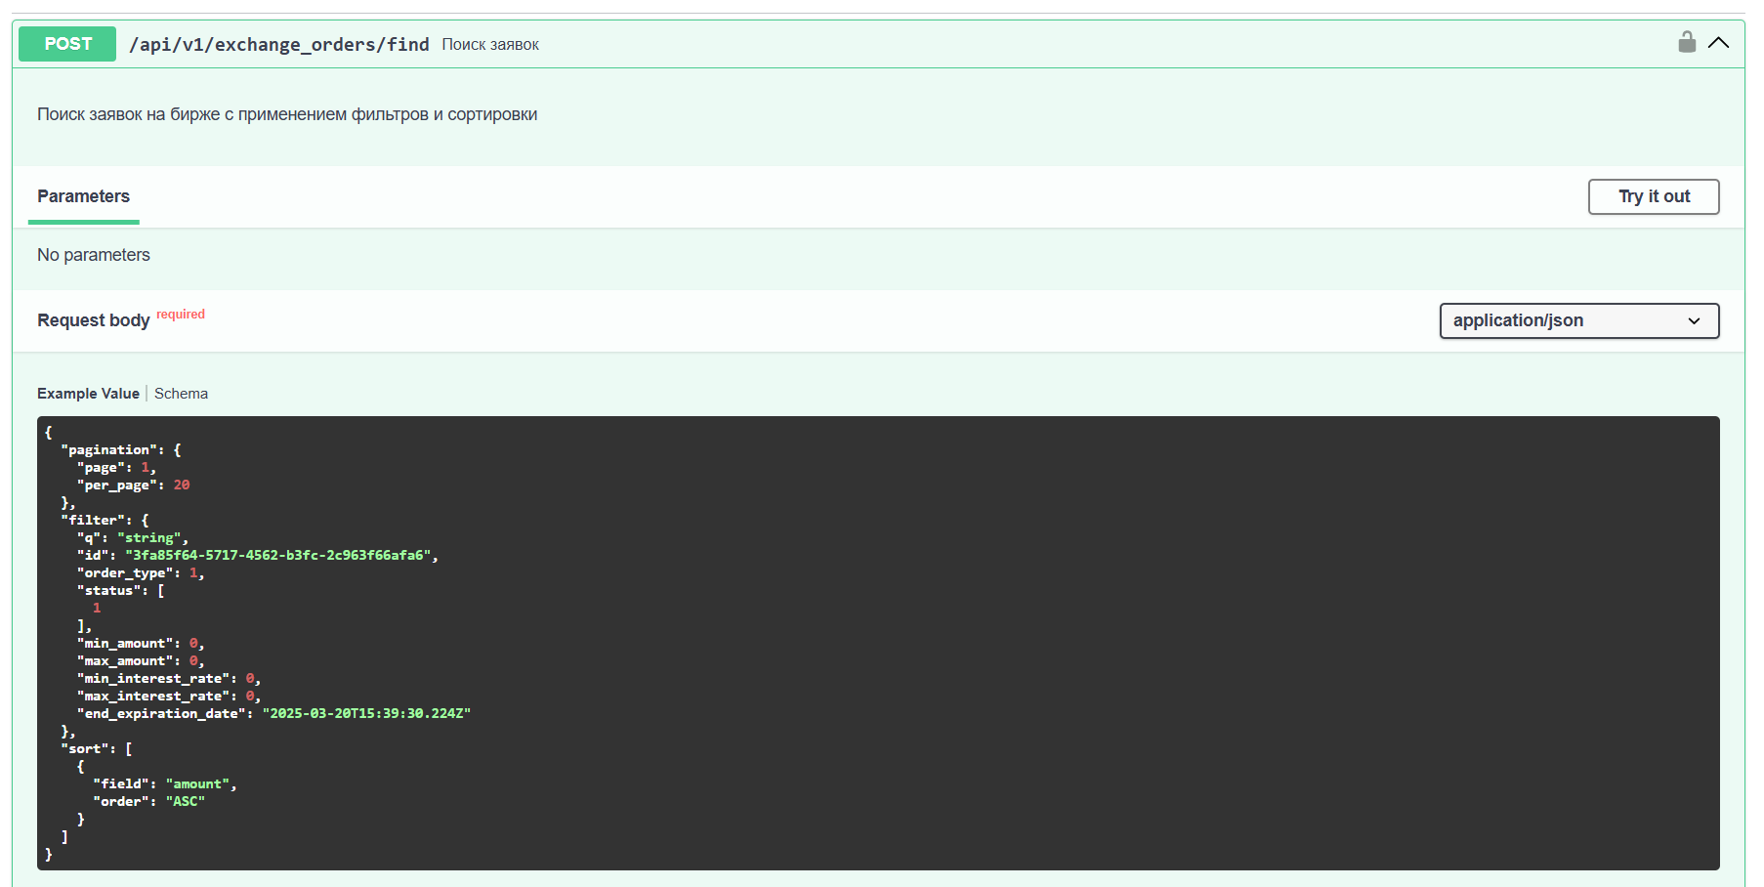

Этот метод позволяет клиентам искать заявки на бирже по заданным критериям, сортировать результаты и получать их частями.

**POST/api/v1/exchange_orders/history/find**

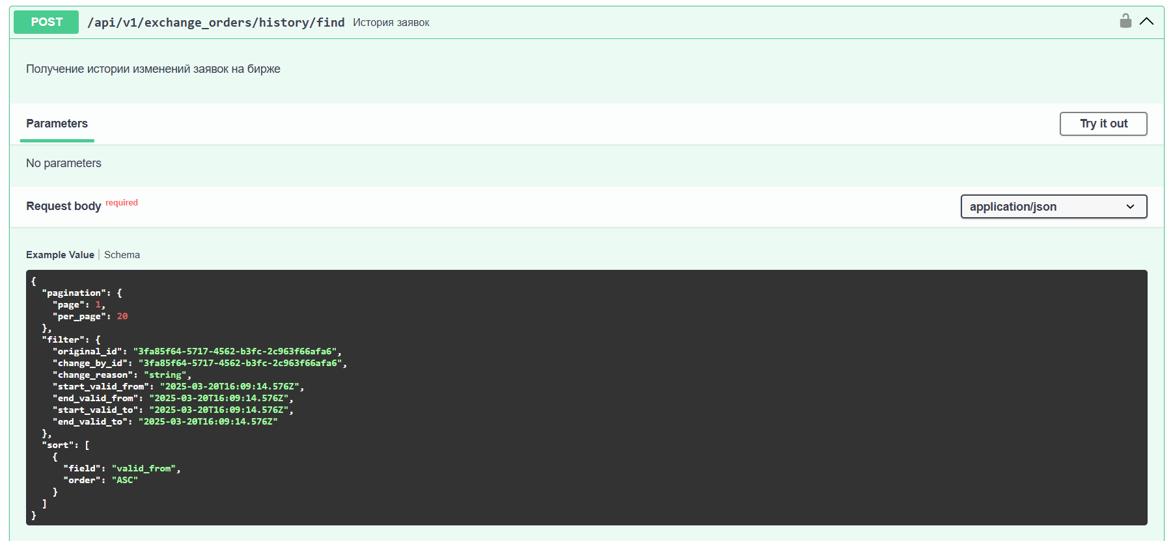

Метод позволяет получить список всех изменений по заявкам на бирже (например, когда заявка создалась, обновилась или отменилась), используя фильтры (по ID заявки, дате, типу) и настройки сортировки, и выводить результаты в удобном формате.

**GET/api/v1/exchange_orders**

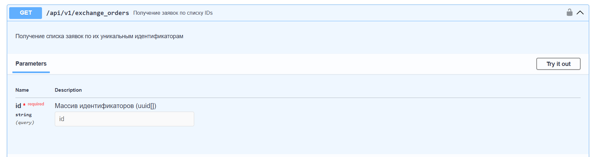

Метод позволяет получить список заявок на бирже по их уникальным ID. Пользователь передает в запросе один или несколько идентификаторов, а сервер возвращает детальную информацию только по этим заявкам, если они существуют.

**POST/api/v1/exchange_orders**

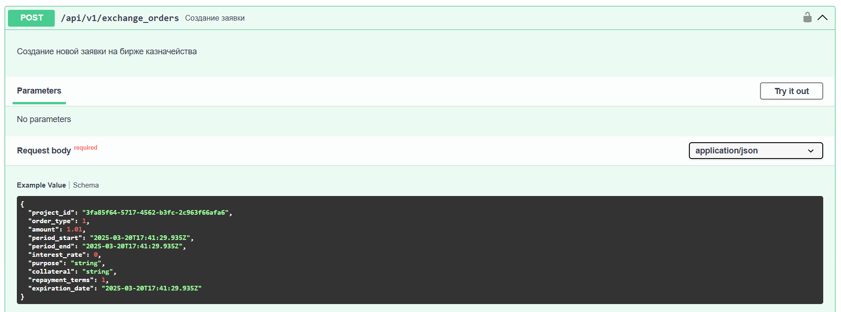

Метод позволяет создать новую заявку на бирже казначейства (например, на покупку или продажу). После успешного выполнения сервер сохраняет заявку в системе и присваивает ей уникальный ID.

**POST/api/v1/exchange_orders/{uuid}/moderate**

Метод позволяет провести модерацию (проверку) конкретной биржевой заявки. Он используется администраторами или модераторами для подтверждения, отклонения или изменения параметров заявки перед её активацией.

**POST/api/v1/exchange_orders/{uuid}/cancel**

Метод позволяет отменить биржевую заявку по её уникальному идентификатору (UUID). Он используется, когда пользователь или модератор хотят прекратить действие заявки. отменить биржевую заявку, частично обновив её статус.

**PATCH/api/v1/exchange_orders/{uuid}/status**

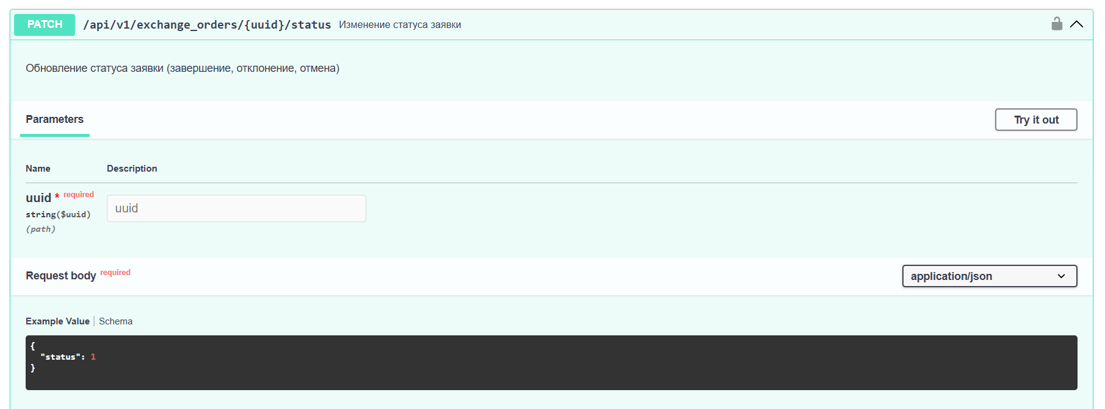

Метод позволяет изменить статус конкретной биржевой заявки (завершение, отклонение, отмена). Он частично обновляет данные заявки (только статус), что удобно для исправления ошибок или ручного управления.

**PATCH/api/v1/exchange_orders/{uuid}/moderation_status**

Метод позволяет изменить статус модерации (активация, либо отклонение) заявки на бирже (например, проверить ее на соответствие правилам платформы). Используется администраторами или модераторами для ручного управления процессом проверки заявок.

**POST/api/v1/exchange_orders/{uuid}/publish**

Метод позволяет опубликовать заявку на бирже (в статусе “черновик”), когда заявка создана, но требует подтверждения.

**Варианты ответов на запросы:**

1. Успешный ответ:

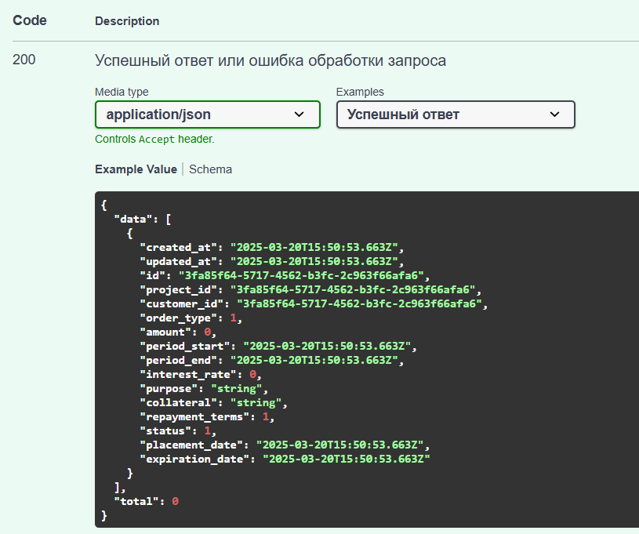

2. Ошибка обработки запроса (ошибка, которая означает, что сервер не смог выполнить запрос из-за непредвиденной проблемы)

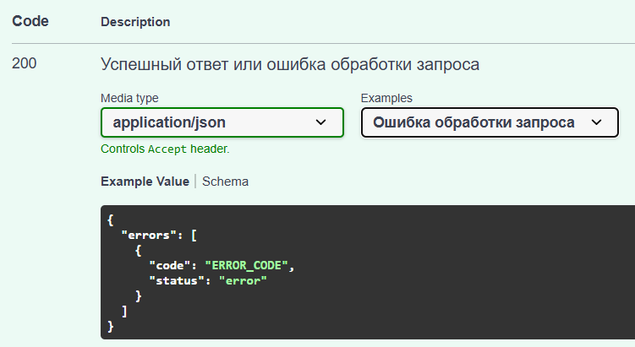

3. Ошибка валидации (данные, переданные в запросе, не прошли проверку на корректность из-за неправильного формата, недопустимых значений и т. п.)

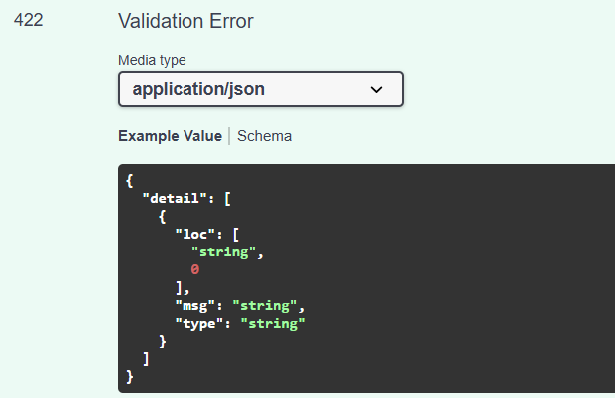

4. Внутренняя ошибка сервера (ошибка означает, что на стороне сервера произошла непредвиденная проблема, из-за которой он не смог обработать запрос):

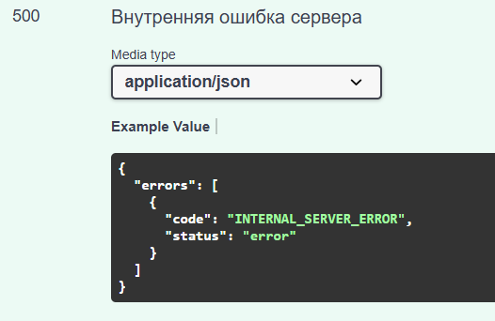

## Отклики на биржевые заявки

**POST/api/v1/exchange_orders_responses/find**

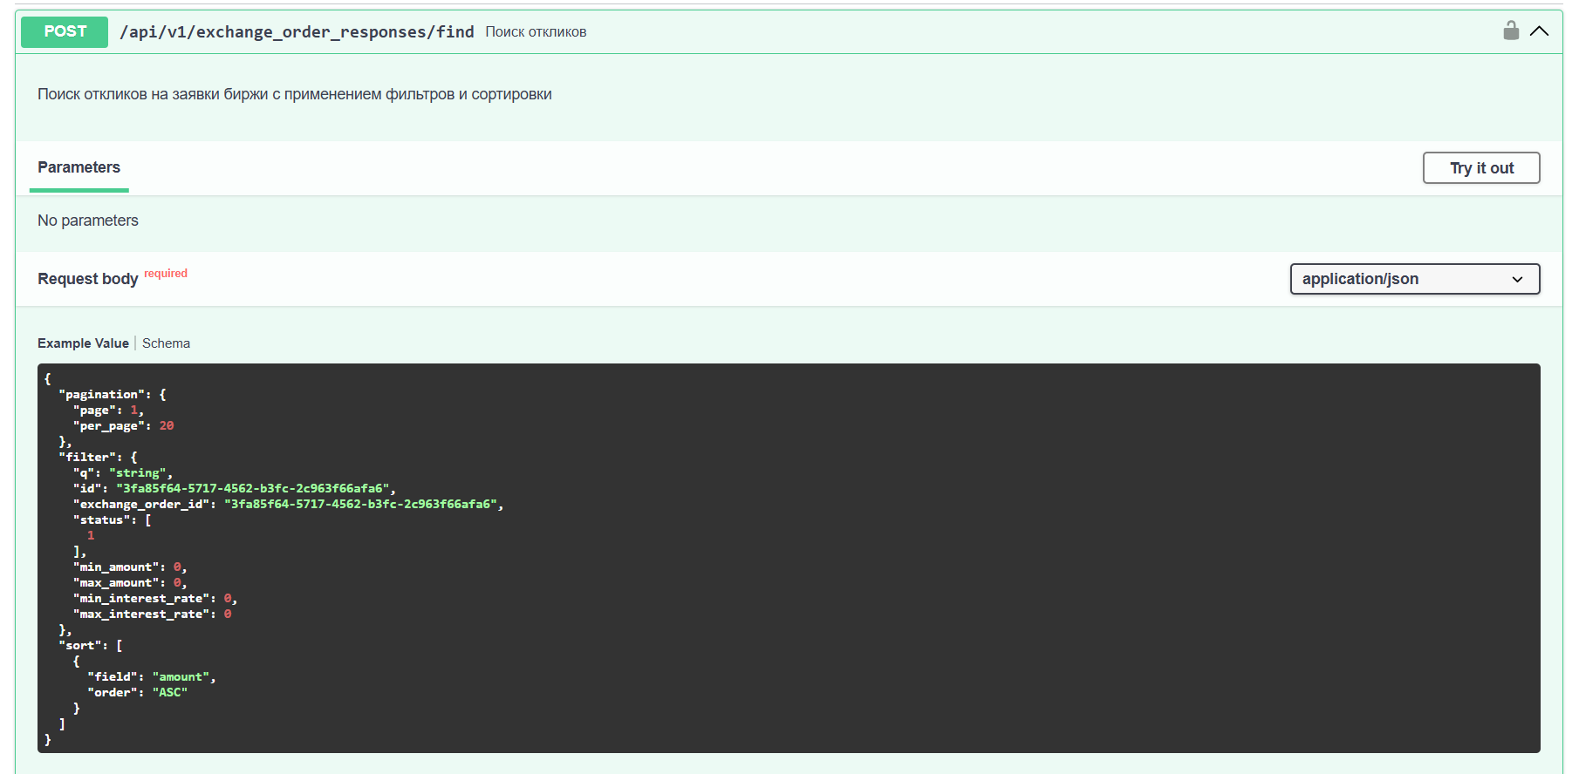

Метод позволяет найти информацию об откликах на оставленные заявки с возможность отфильтровать и отсортировать данные. Он используется для анализа истории сделок.

**POST/api/v1/exchange_orders_responses/history/find**

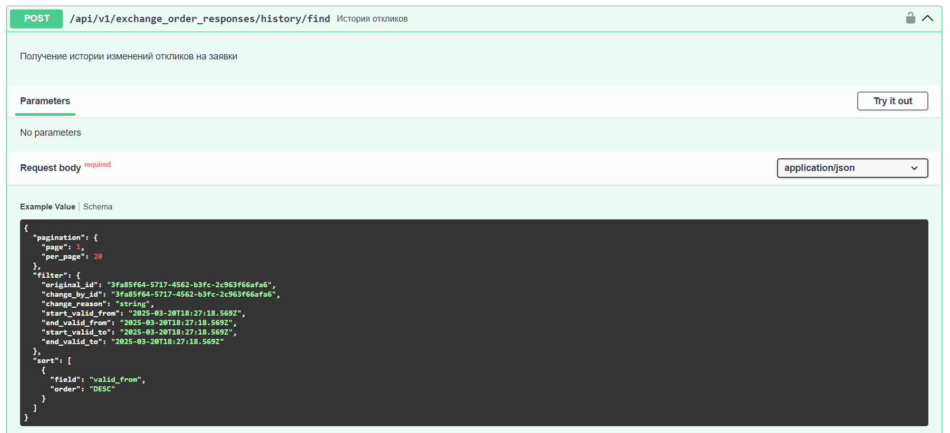

Метод позволяет получить историю изменений по откликам на биржевые заявки (например, изменения статуса). Он используется для отслеживания, как и когда менялись данные о заявке (например, частичное исполнение, отмена, ошибки).

**GET/api/v1/exchange_orders_responses**

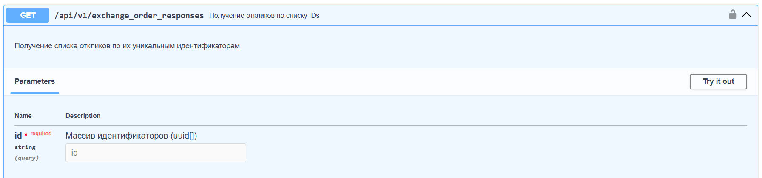

Метод позволяет получить список откликов на заявки по их уникальным идентификаторам (например, информация о том, какие заявки были исполнены, частично исполнены или отменены).

**PATCH/api/v1/exchange_orders_responses**

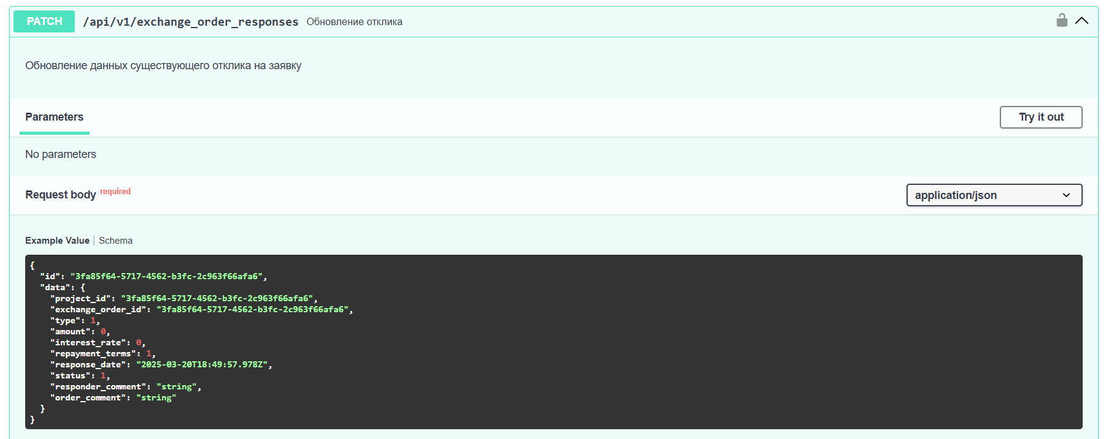

Метод позволяет частично обновить данные существующего отклика на биржевую заявку (например, изменить статус выполнения или добавить комментарий). Используется для корректировки информации, если в процессе исполнения заявки произошли изменения/ошибки.

**POST/api/v1/exchange_orders_responses**

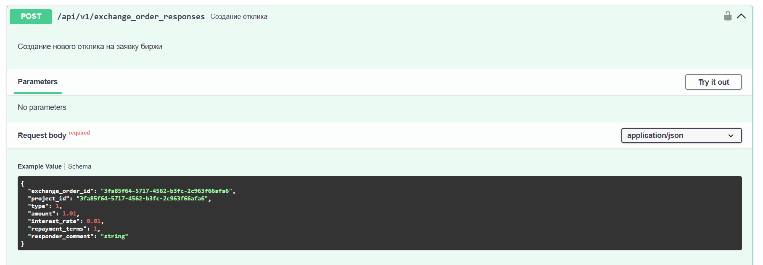

Метод позволяет создать новый отклик на биржевую заявку (например, подтверждение её исполнения, частичного выполнения или изменения параметров). Используется системой или интеграциями для фиксации результатов операции.

**PATCH/api/v1/exchange_orders_responses/{uuid}/status**

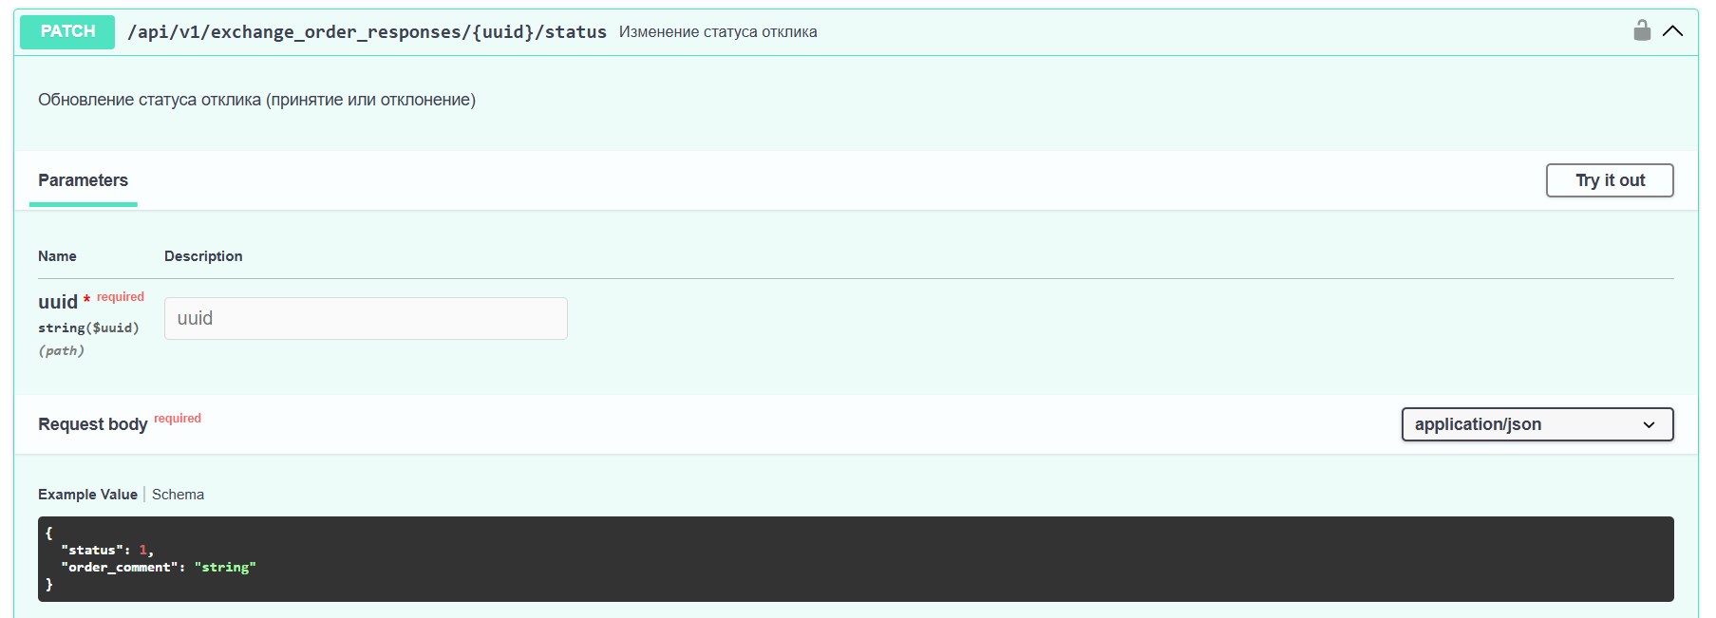

Метод позволяет изменить статус отклика на биржевую заявку (например, подтвердить или отклонить предложение). Используется, когда пользователь или система принимают решение по заявке.

**POST/api/v1/exchange_orders_responses/{uuid}/cancel**

Метод позволяет отменить существующий отклик на биржевую заявку (например, отменить подтверждение исполнения, если обнаружена ошибка или изменение условий). Используется для отката ошибочных операций или коррекции данных.